ＧＭＯフリーゾーンサポーター宣言（個人用）

遺伝子組み換え（ＧＭ）作物やＧＭ食品などの遺伝子操作食品に反対し、遺伝子操作作物の栽培や遺伝子操作食品の生産・販売を拒否する「ＧＭＯフリーゾーン宣言者」を支援する「ＧＭＯフリーゾーンサポーター」になることを宣言します。

（■はご記入必須事項です）
■宣言者名：

■宣言年月日： 年 月 日

■住所（都道府県市町村名程度）： 都道府県

メッセージ：

（ご自宅の庭やプランターなどでGM作物をつくらない「GMOフリーゾーン宣言」もしていただけます。その際は、上記メッセージ欄にその旨をご記入ください。ただし、これらは農地ではないため、GMOフリーゾーン登録面積には集計されません。あらかじめご了承ください）

上記の個人情報はGMOフリーゾーン面積集計の目的にのみ使用し、それ以外の目的には使用しません。
＜呼びかけ・集約団体＞
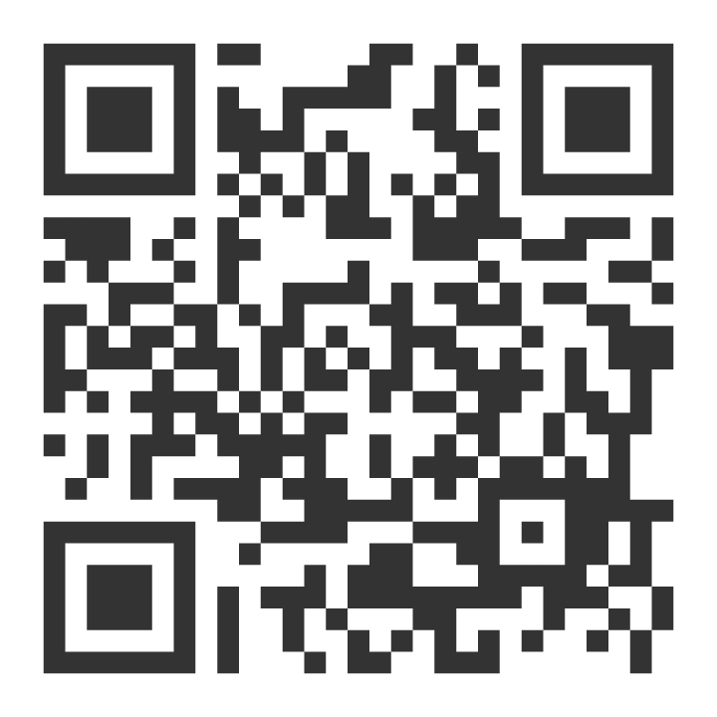
【取扱い団体】 遺伝子組み換え食品いらない！
キャンペーン
〒169-0051
東京都新宿区西早稲田1-9-19-207
ＴＥＬ：03（5155）4756
ＦＡＸ：03（5155）4767
オンライン登録もできます
Ｅmail：office@gmo-iranai.org

